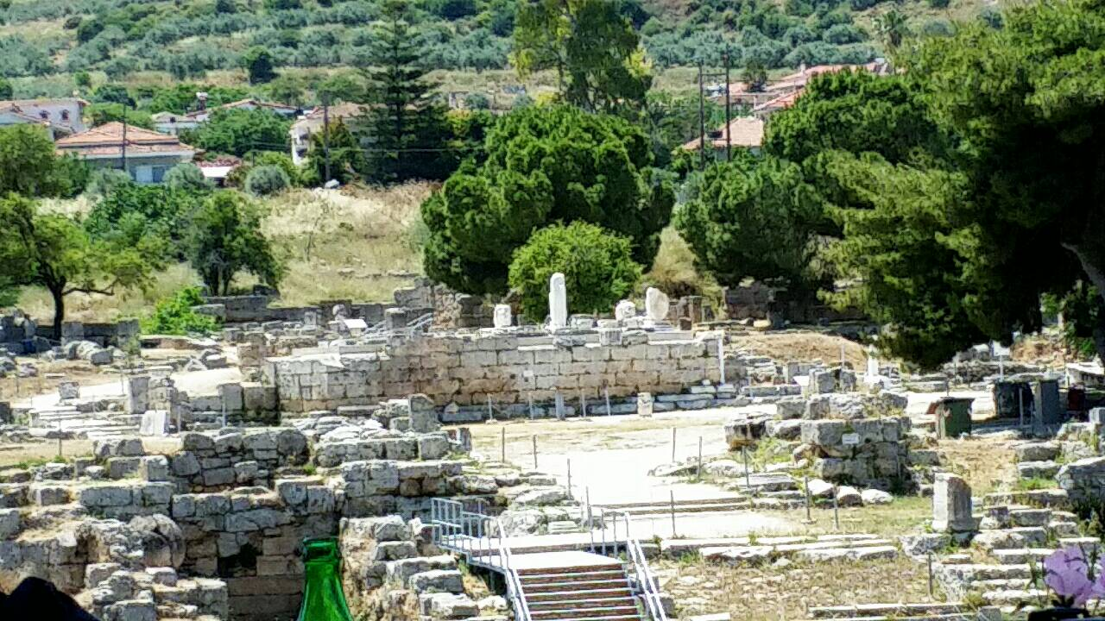
2024－2基督教
士林錫安堂週報
主後2024年1月14日
創立：Since August 19, 1983
士林區福國路94號2樓、3樓
辦公室：94號3樓
(捷運淡水線芝山站1號出口旁) 哥林多的老城，保羅在此受審
電話：(02) 2835-6570 影音書房：(02) 2837-6049
網站：www.slzion.org.tw 電子郵件：slzion@ms41.hinet.net
奉獻資料（歡迎以轉帳方式奉獻）：
郵政劃撥：15166961 戶名：士林錫安堂
台灣土地銀行(005)士林分行(0094)
帳號：009005169817 戶名：財團法人台北市基督教士林錫安堂
牧師：曹力中2835-6570、劉秀慧2838-1697 lizong@ms10.hinet.net
《關於星期天上午的聚會》
- 星期天上午聚會，三樓兩邊、四樓一邊，共三個會堂；若您帶小小孩來，怕吵別人，94號三樓有親子室。
- 若您帶可以去上主日學的孩童來，請一起詩歌敬拜，講道之前約10:50左右，主日學老師將帶孩子到各班教室上課（在七、八、九樓）。12:30孩子會回到三、四樓，若您需要先離開，可提早去帶孩子。
- 若想找到喜歡的座位，您需要早一點到。除了有特別需要之外，請儘量不要幫別人佔位子。
《給新朋友的話》
- 無論您是路過，是來看一看，或是想長期跟我們一起聚會，都熱誠地歡迎您！
- 今天的聚會有溫馨美妙的詩歌，對上帝發出歡欣的讚美，有聆聽內心聲音的靜默，有豐盛生命的真理饗宴，以及能改變生命的祈禱與追求。
- 歡迎填寫留名卡，留下您的個人小檔案，讓我們能繼續跟您有交誼。若您有任何需要，也請當面或寫下來告訴我們。

《聚會時間表》
主日 | 10:00-12:30  國語禮拜 | 目前使用三樓、四樓共三個會堂  本週：使徒行傳26曹力中牧師  下週：聖經中的比喻05劉秀慧牧師
主日 | 10:50-12:30 | 兒童主日學，在各班教室，A組7-7  今天下午1:15教師聚會  討論分享：威信型遊戲輔導P.4-34  地點在944會堂，請兒主老師們撥冗參加！
主日 | 13:30-15:30 | 社區佈道
週二 | 19:30-21:30  查經追求 | 1/16，963會堂，18:30安靜等候主  啟示錄釋義08曹牧師
週三 | 10:00-12:00  年長翠柏團契 | 1/17，944會堂，實體聚會  使徒行傳28:17-31
週五19:30-21:30 |  | 1/19禱告會，963會堂，18:30安靜等候主
週六 | 14:30-16:10  大專團契 | 1/20，944會堂，實體聚會  專題：進擊的自由
週六 | 14:30-16:10  青少年團契 | 清露團契，1/20，沒有聚會  戶外活動＋慶生會 ～ 動物放寒假
週六 | 19:00-21:00  社青團契 | 慕溪團契，1/20，963會堂，實體聚會  西番雅書（25）
週六 | 不定時 | 家庭團契 | 地點不定

- 建議大家常常戴上口罩，有任何症狀，也請暫時留在家裡看直播聚會。

- 113/1/21/日/13:30~14:40/第三週社區關懷服務的主題是「醫藥講座：乾眼症的保養與用藥」，由陳昭星藥師主講，地點在教會944，歡迎邀請福音朋友參加，請掃描QRCode報名。

- 我們預計下週主日1/21，啟用二樓兩邊會堂，將開放五間會堂，歡迎弟兄姐妹回來參加實體聚會。1/21之後，各團契、各事工，也都恢復使用原來的場地。

- 1/20清露戶外活動報名到今日22:00截止。參加同學請於當天11:00在捷運文湖線動物園站2號出口集合。記得攜帶：悠遊卡（儲值100元）、水、雨具、學生證；請自備午餐，也請尚未繳交報名費的同學，記得於當天繳交。如有問題請跟輔導（王佳音 0918-190-257、劉茗玥 0918-815-053、程皓遠0985-856-375）聯繫，謝謝！
- 1/27（週六）上午有福音探訪，9:00在962會堂集合禱告後出發，歡迎弟兄姊妹報名參加，報名表放在963正堂門口的桌上。探訪對象包括個人、家庭或醫院，有需要探訪的對象，請將資料交給陳玉聰姐妹或金雯晶姐妹。

《本週＋下週服事輪值表》
 | 1/14主日 | 1/16週二 | 1/21主日
音控 | 江文凱 胡恩宣 | 胡恩宣 陳思宇 | 朱芳瑩 楊恩霖
助唱 | 張麗芳 胡志強 邱蕙慧 | 姜懿真 張麗芳 | 游玉鈴 王慶生、楊 雯
招待 | 匡佑倫 徐翎庭 徐心柔 | 陳瑛玲 巫靜宜 | 陳瑛玲 胡恩宣 李新平
書房 | 12:30~13:00 廖婉孜 | 平時：林純如 | 12:30~13:00 林秀雯

1/14主日上午10:00的直播連結：
https://youtube.com/live/stYzCJiCxtE
1/16週二晚上07:30的直播連結：
https://youtube.com/live/7HKjzciOeFA

